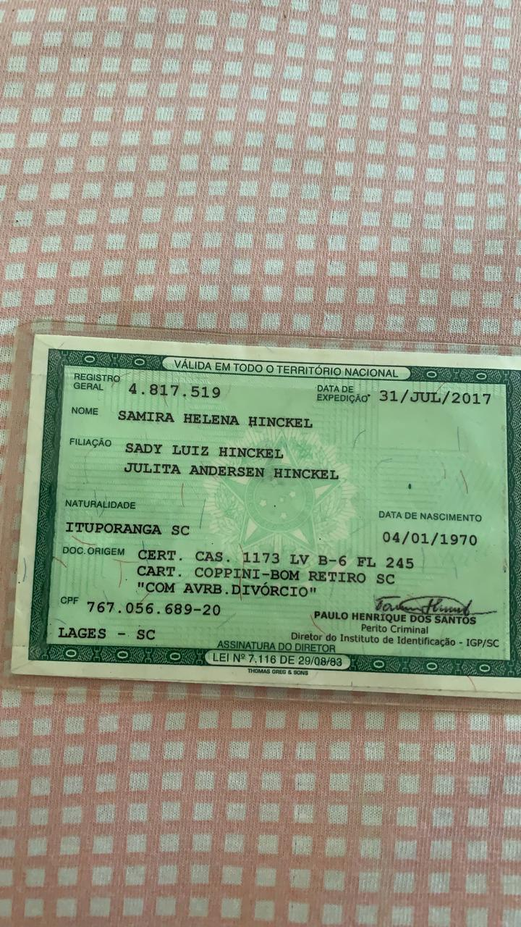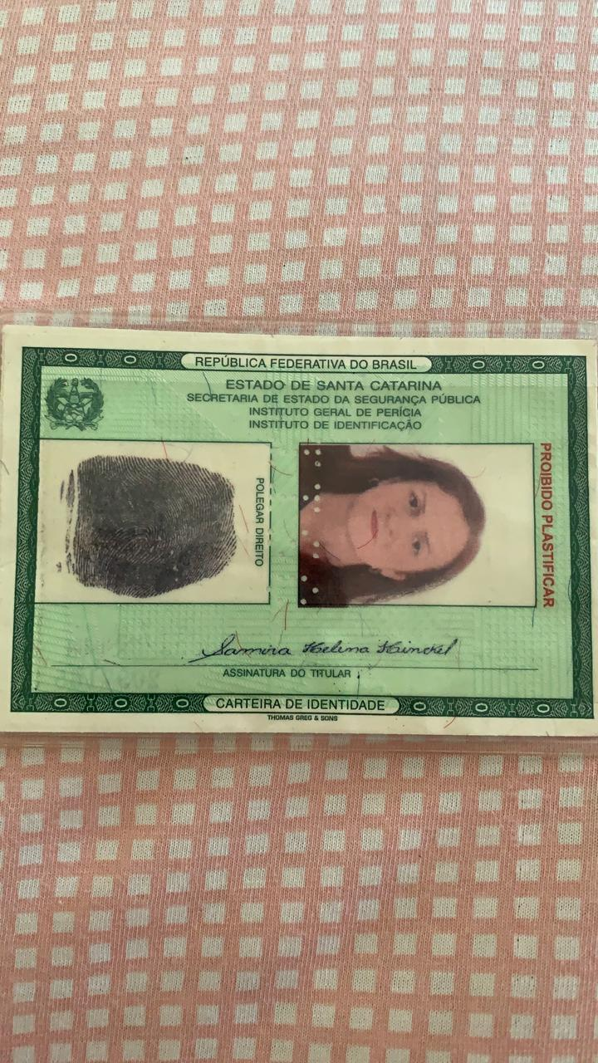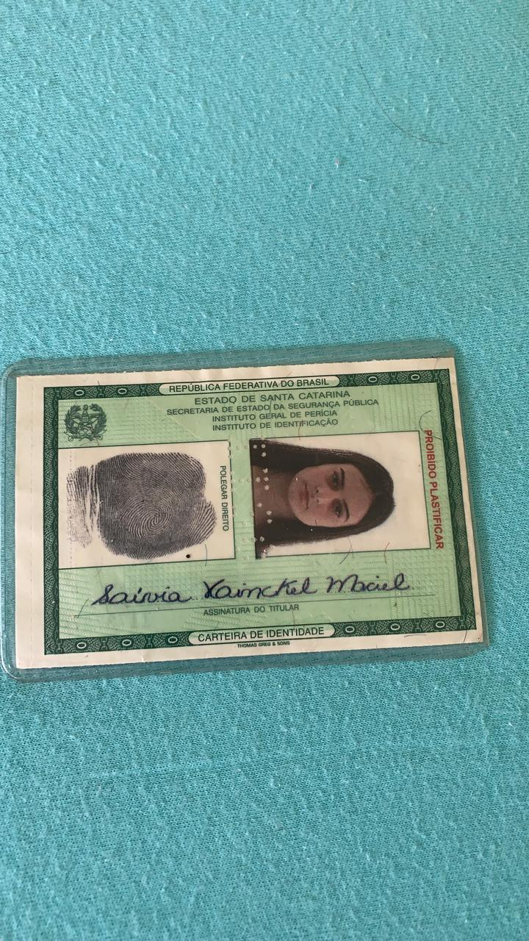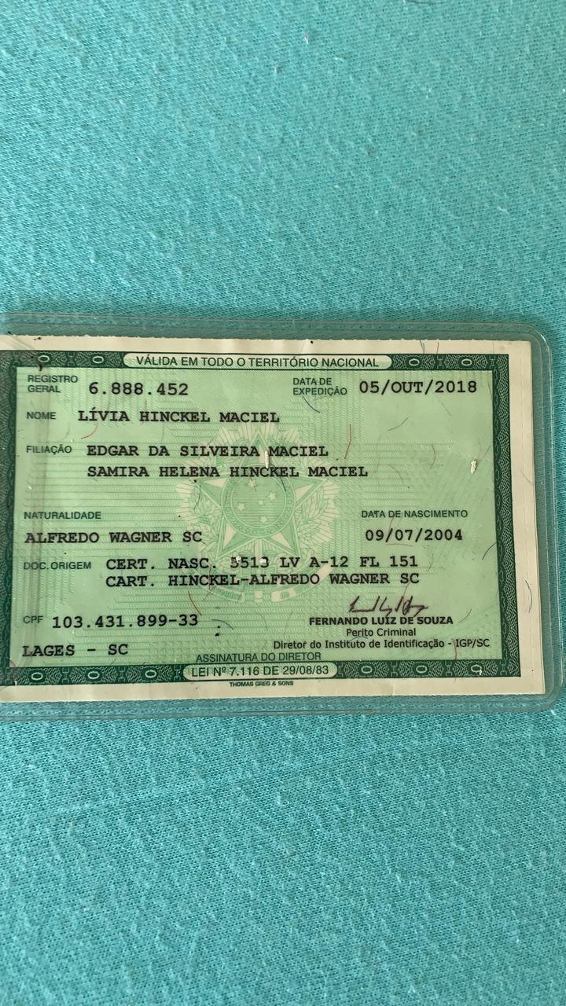
ANEXO 01
GUIA DE COMPOSIÇÃO FAMILIAR

Nome | Parentesco | CPF | D.N. | Situação Atual * | Renda Mensal (bruta)
Samira Helena Hinckel | mãe | 767.056.689-20 | 04/01/1970 | T | 1880,00
Lívia Hinckel Maciel | filha | 103.431.899-33 | 09/07/2004 | E | 732,62 (bolsa)

*Código da situação atual:
A - Aposentado; T - Trabalha; I - Incapacitado (doença); E - Estudante; P - Pensionista; DSR - Desempregado sem renda.

